Nama: M.Andhika Abellyosa

NIM: 09011282328063

Kelas: SK3C

**Cara Menginstal Linux**

**1.) Buatlah laporan proses instalasi di komputer mahasiswa dan tampilkan screenshotannya!**

1. Download Linux Mint dan Oracle Virtual Box terlebih dahulu pada website :

<https://linuxmint.com/>

<https://www.virtualbox.org/wiki/Downloads>

2. Buka Oracle Virtual Box, dan pilih menu new

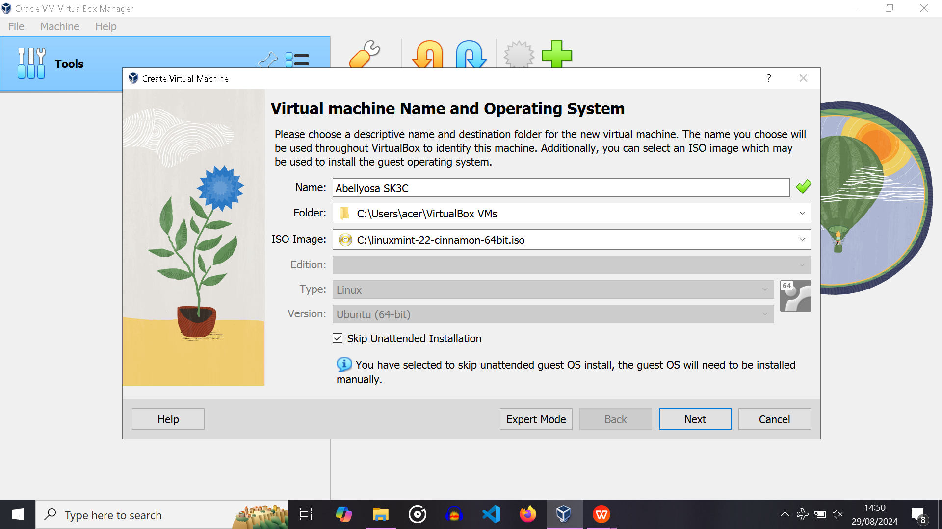

3. Beri nama, kemudian isi ISO image dengan file ISO yang telah kita download, lalu klik “Skip unatted instalation” kemudian pilih next

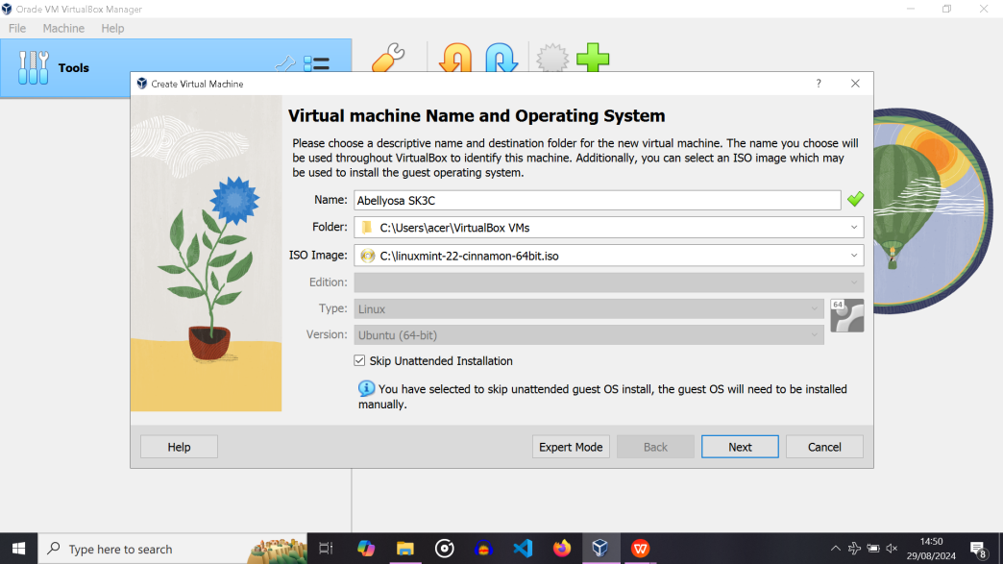

4. Setting Base memory dan Processor sesuai kebutuhan (disarankan mengikuti saran yang disesuaikan agar lancar)

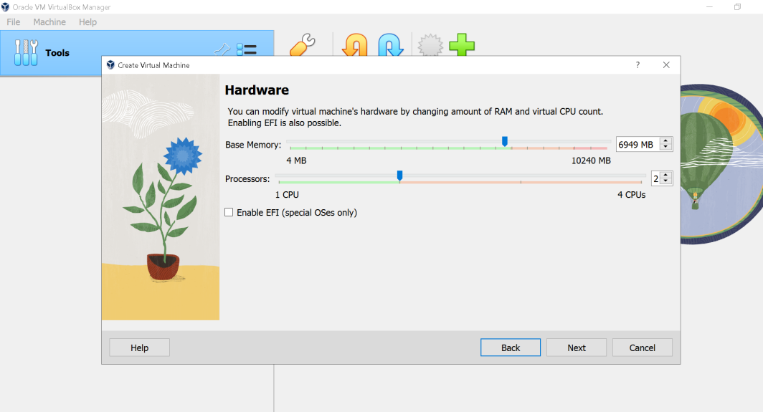

5. Setting storage disk minimal 20GB

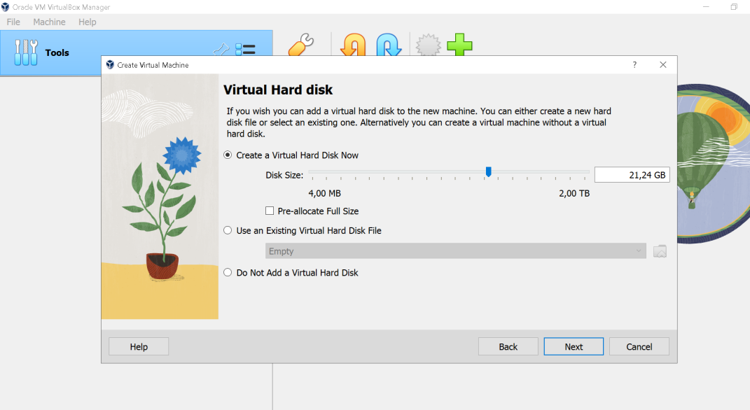

6. Cek kembali pilihan kalian, jika selesai maka pilih finish dan pilih start untuk menjalankan

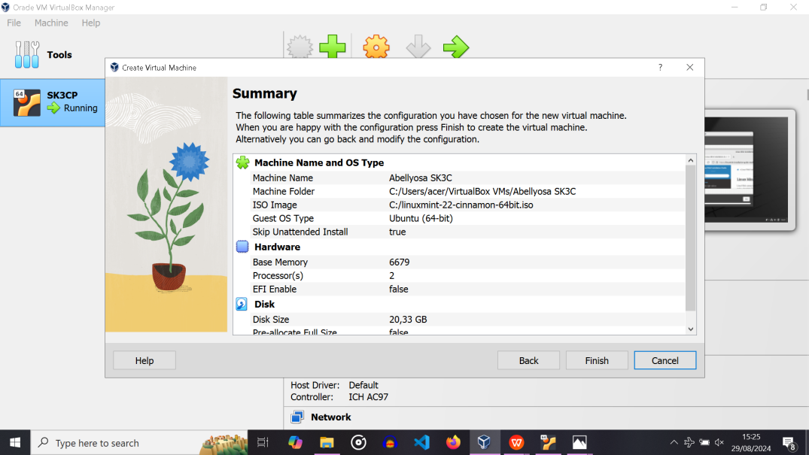

7. Pilih menu Linux Mint, lalu tunggu proses boot selesai

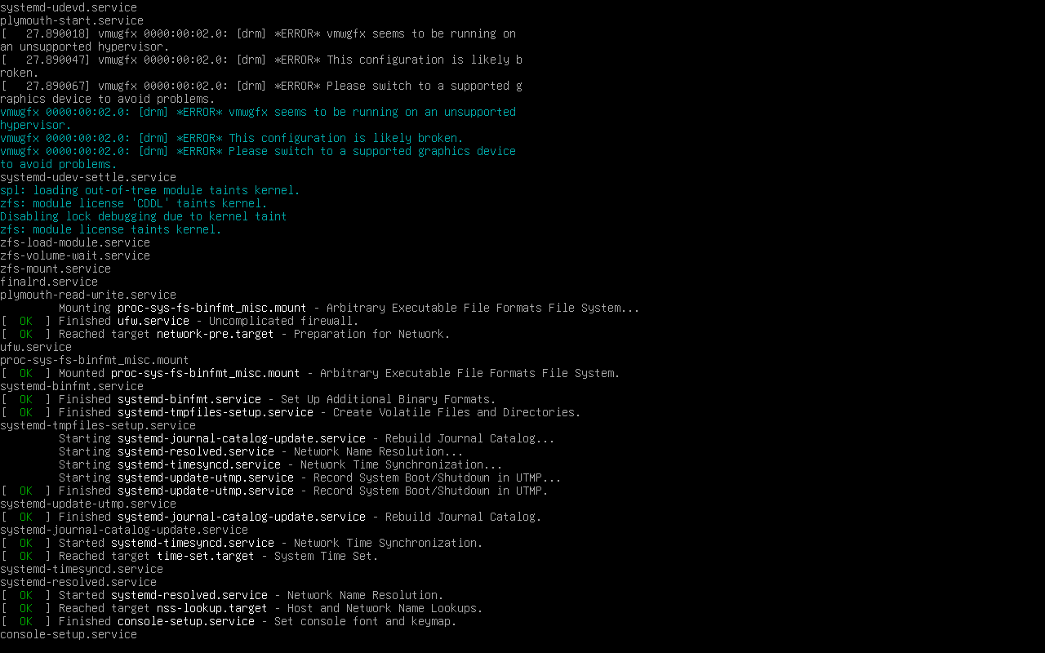

8. Setelah boot selesai, pilih menu install linux

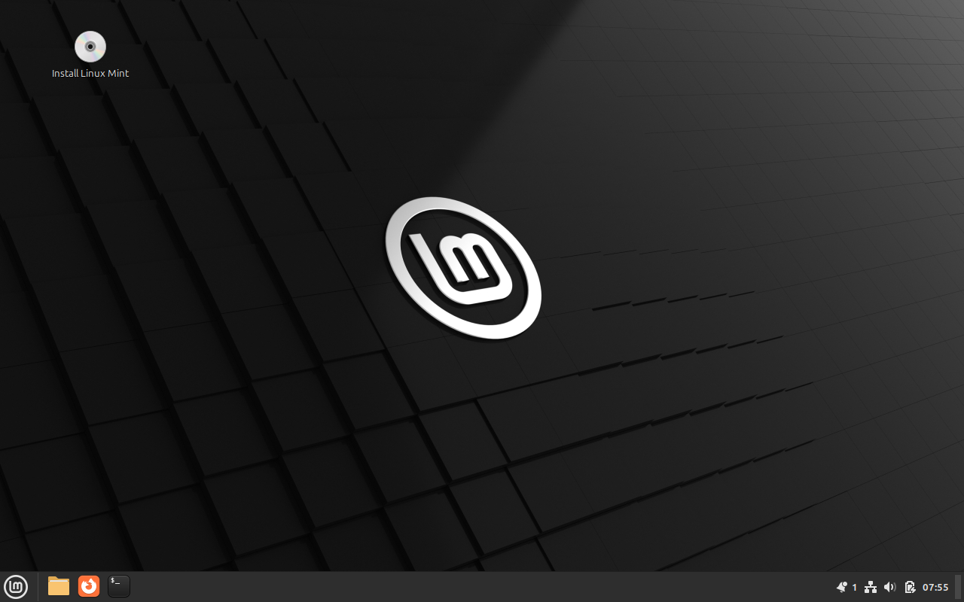

9. Pilih bahasa yang diinginkan

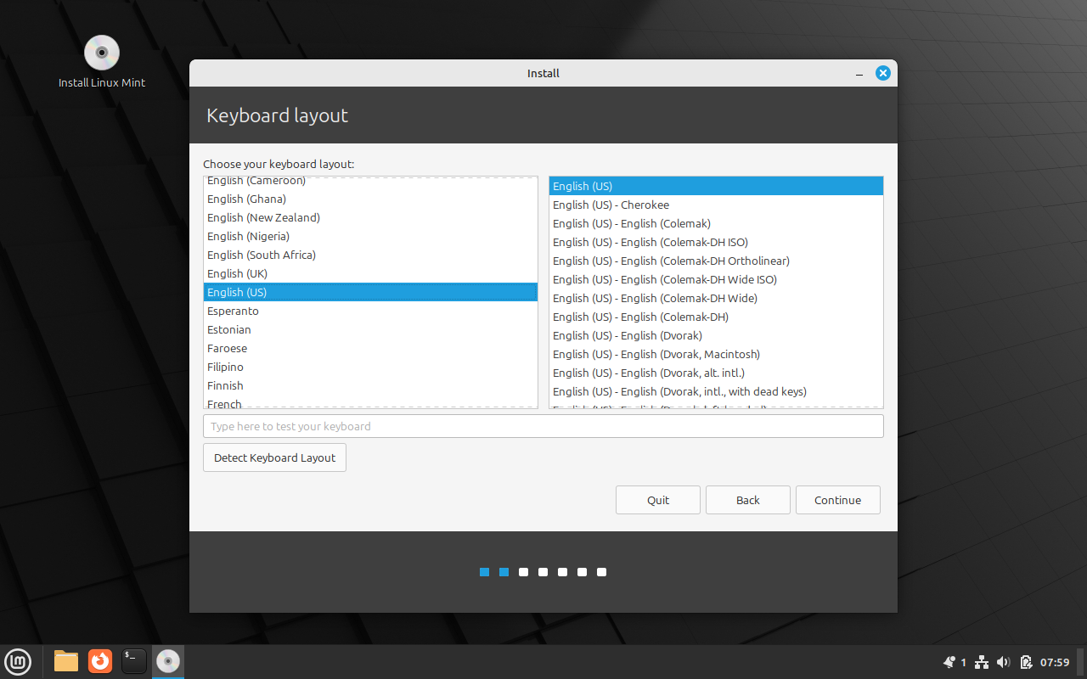

10. Centang “Install Multimedia codecs” untuk memutar video dan merender website

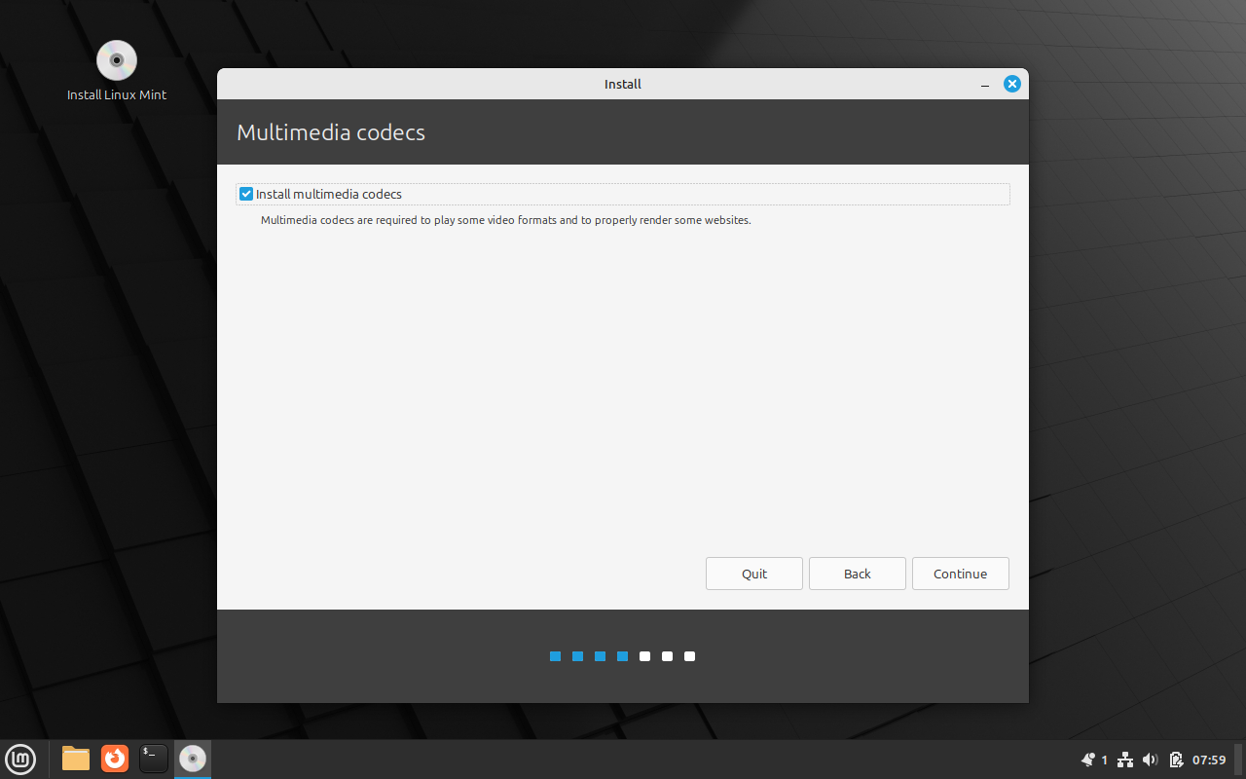

11. Pilih Erase disk dan install linux untuk menimpa OS dengan linux

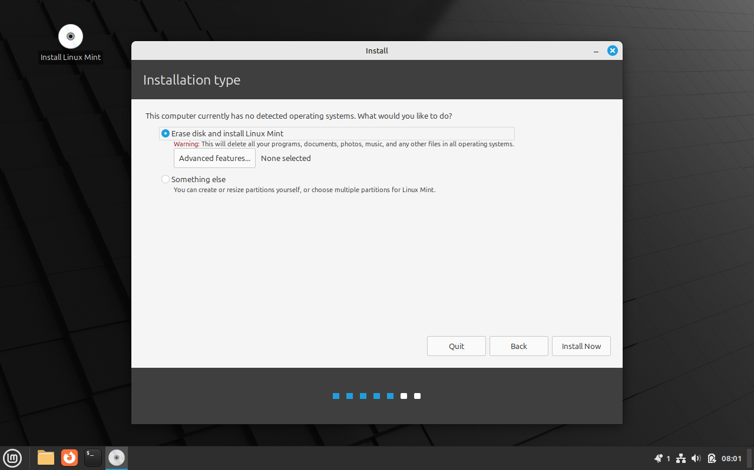

12. Pilih tempat tinggal dan isi data yang diperlukan, lalu klik continue

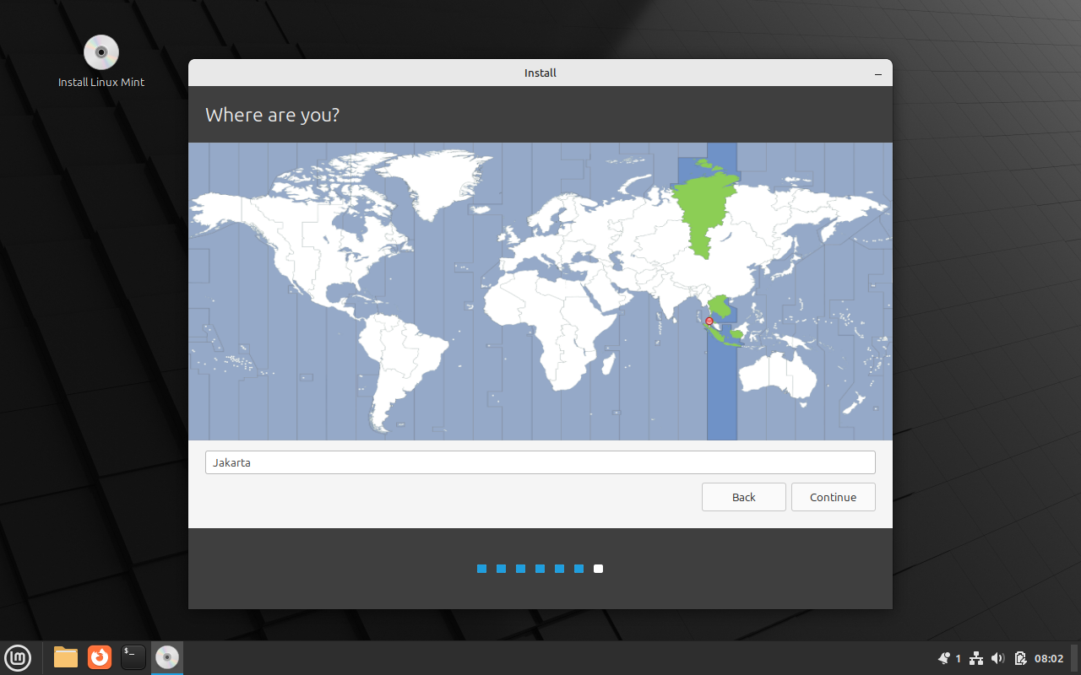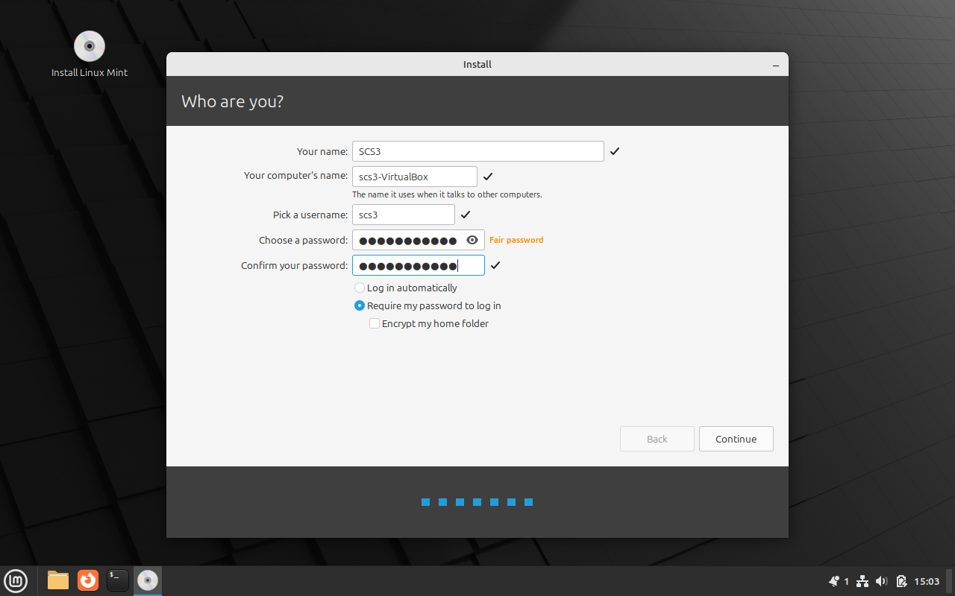

13. Tunggu proses instalasi hingga selesai

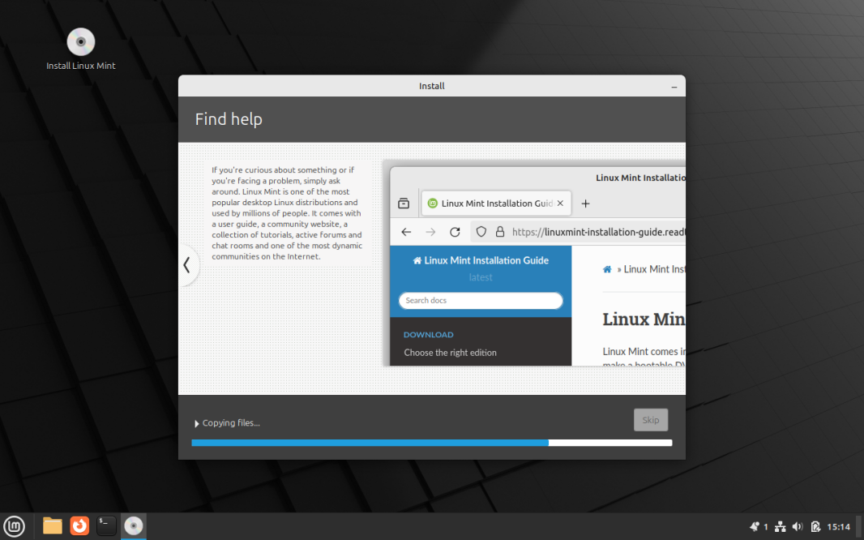

14. Ketika instalasi selesai pilih menu “Restart now” dan tunggu hingga proses restart selesai

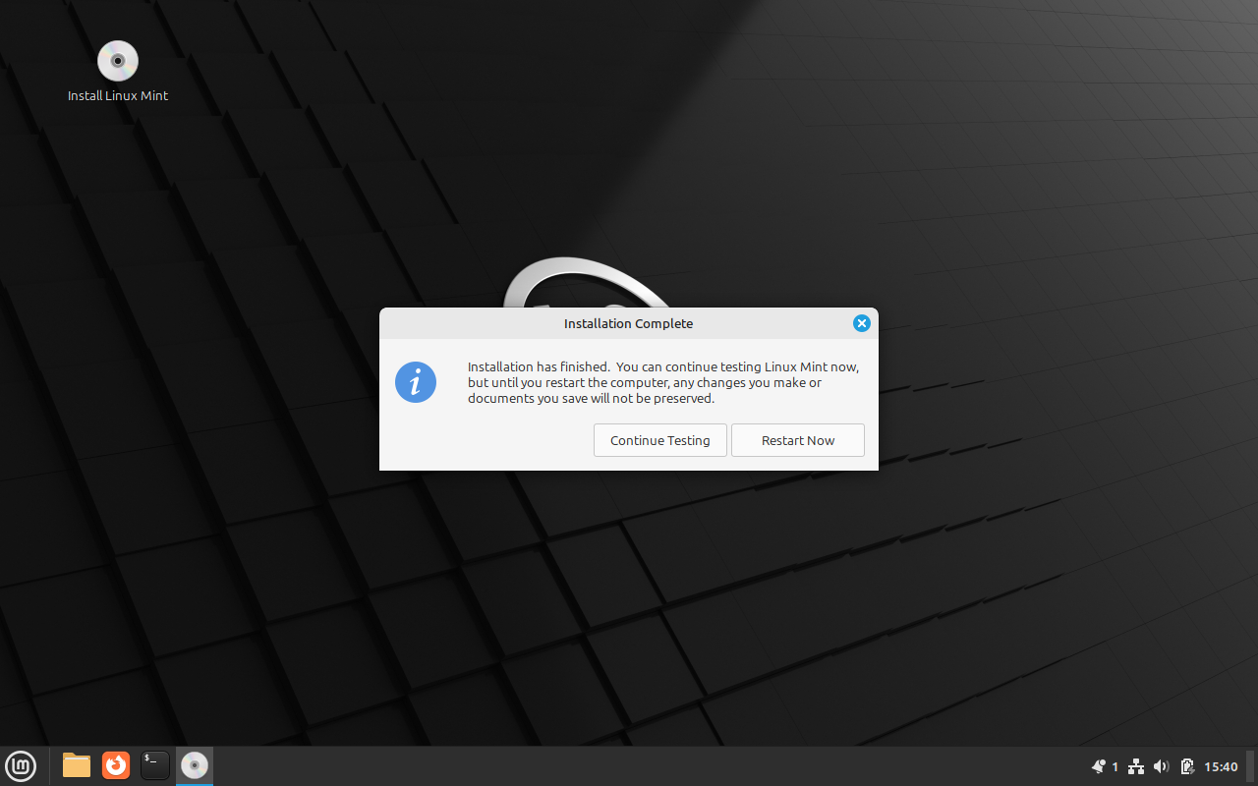

15. Setelah selesai maka akan muncul menu seperti ini, klik menu “Let’s go!” untuk menjalankan dan OS Linux siap untuk dipakai

